附件一
彰化縣芬園國民中學113年全民國防教育融入各科教學活動設計單
主 題 |  | 俄烏戰爭如何牽連台海局勢
融入領域（科目） |  | 綜合領域 | 融入教學時間 | 45分鐘
設 計 者  教 學 者 |  | 陳柏璋 | 融入單元 | 第 冊 第 單元  單元名稱：
實施教學時間 |  | 113年8月31日 | 主要評量方式 | 專題討論
教學目標 | 俄烏戰爭的結果，使否改變中國大陸解決台灣問題的方式？
教學內容綱要 | 俄烏戰爭最可能的走向是和談，若是這種結局，美國原本集中在中國大陸的資源，無需被調動到西線。倘使此刻中國要再想動台灣，面對的將是美國帶領亞太地區盟友，共同遏制來自中國大陸的威脅；而中國大陸計畫採取的軍事行動，也已朝向細節層面準備。而在多變詭譎的地緣政治中，無論是哪種假設，台灣都很被動。
參考資料或教學照片 | 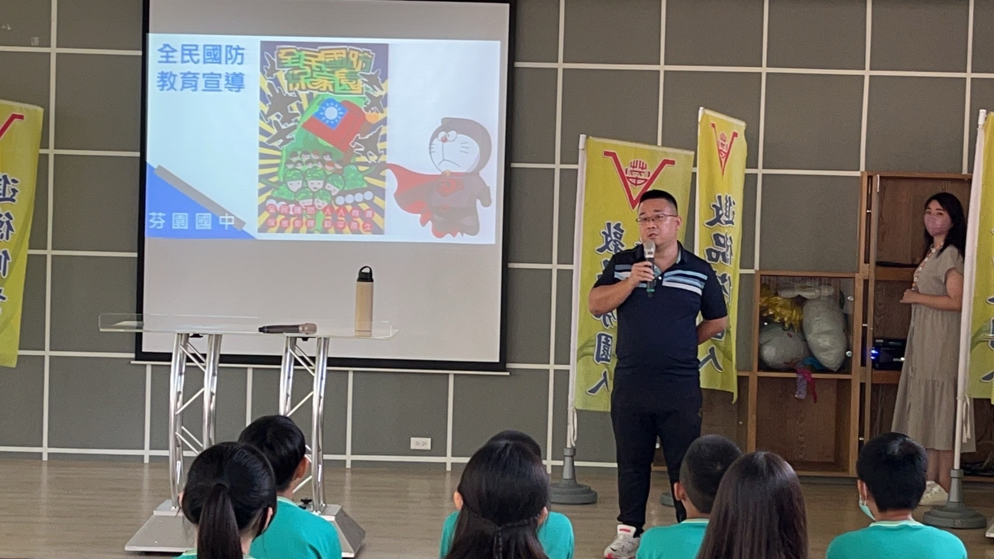
承辦人： 蔡雨蓁 單位主管： 陳柏璋 校長： 張婉玶

